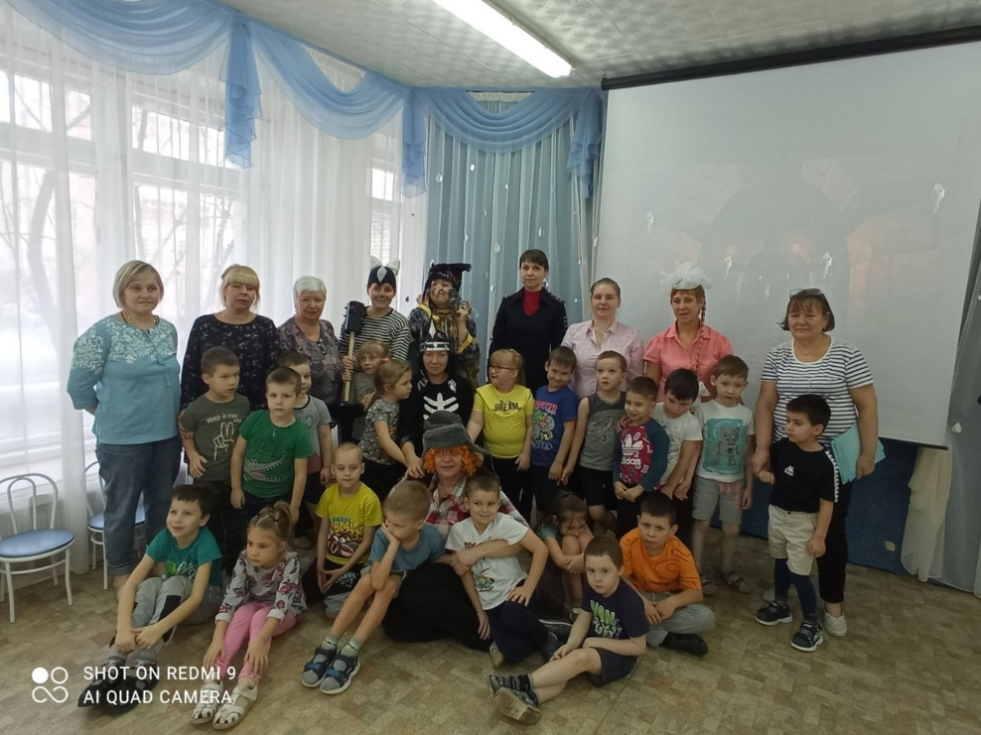
Светофор мы все найдём
В царстве Тридесятом!
И поставим у дорог,
Чтоб светил ребятам!
Пусть дорога тяжела,
Знаем без подсказки,
Что добро сильнее зла
На яву и в сказке!

17 ноября 2022 года в МДОУ «Детский сад №87» прошло совместное с ГИБДД развлекательно-познавательное мероприятие "Дорожные приключения Маши и Юли" очень понравилось ребятам.
